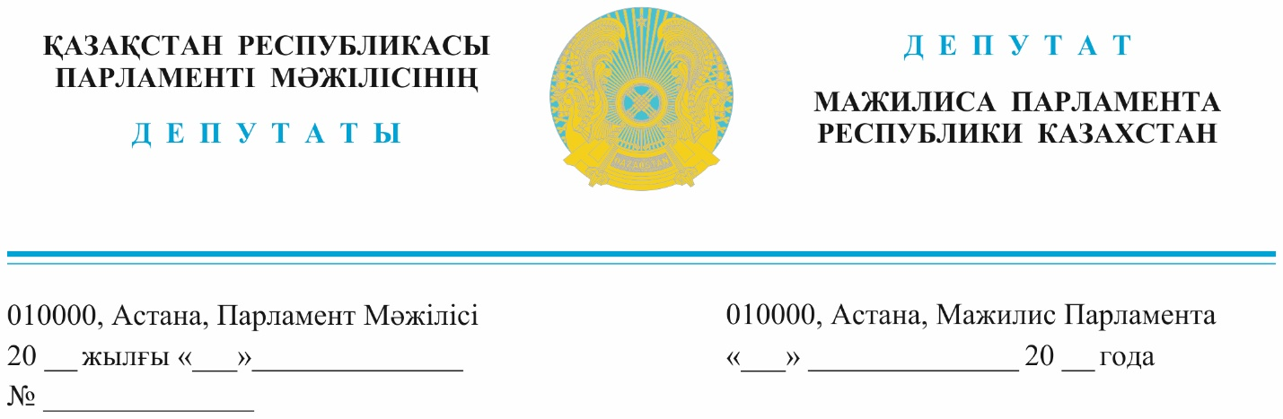

2024 ж. 29 мамырда жарияланды

Қазақстан Республикасының
Премьер-Министрінің орынбасары – ұлттық экономика министрі
Н.С. Байбазаровқа

ДЕПУТАТТЫҚ САУАЛ

Құрметті Нұрлан Серікұлы!

Президент Қасым-Жомарт Тоқаев жыл сайынғы халыққа Жолдауында отандық өнімді дамыту бойынша нақты тапсырма бергені белгілі. Өкінішке қарай, тиісті ведомостволар тарапынан ұлттық өнім өндірушілерді қолдап, дамыту бағытындағы нақты әрекеттер әлі де байқалар емес. Керісінше, отандық өндірушілерді барынша аяқтан шалып, ілгері бастырмай жатқан бюрократия мен заңсыздықтарға жиі куә болып жүрміз.
Атап айтар болсақ, солардың бірі – менің атыма өтініш білдірген, қазіргі таңда банкрот болуға шақ қалып отырған «BSB Trade» кәсіпорны.
Таратып айтсам, 2022 жылы Қазақстан Республикасы Қорғаныс министрлігі (тапсырыс беруші ретінде) және «BSB Trade» деген компания (өнім беруші ретінде) арасында компьютерлермен қамтамасыз ету жөнінде 724 млн теңгеге жуық қаражат көлемінде шарт жасалған. Тапсырысқа 2 368 арнайы компьютер берілген.
Нәтижесінде, тапсырыс беруші «BSB Trade» компаниясына талапты күшейтіп, тауарды қабылдаудан бас тартқан. Шарт «Алматы қаласының Сот сараптамасы институты» және «Атамекен» ҰКП-ның оң қорытындысына қарамастан, тапсырыс беруші тарапынан бұзылған.
Бұл жағдайдың ең қиыны, тапсырыс берілген 2368 компьютер арнайы ақпараттық қауіпсіздікті сақтау мақсатында жабдықталған көптеген ерекшелігіне байланысты жалпы қолданысқа жарамсыз. Ал бұл дегеніміз – оларды басқа жаққа сату мүмкін емес деген сөз.
Сонымен, ерекше тапсырысты орындап, далада қалған «BSB Trade» компаниясы өз заңды құқығын қорғауда әділдік таба алмай мемлекеттік органдардың босағасын тоздырып жүр. Соның салдарынан компания жұмысы тоқтап, 150 адам жұмыссыз қалып отыр.
Құрметті Нұрлан Серікұлы! Мен жолдап отырған сауалымда бір-ақ оқиғаны көрсеткеніммен, елімізде мұндай жағдайлар күн санап көбейіп бара жатқаны жасырын емес.
Сол себепті Сізден ұлттық өнім өндірушілерді құрдымға кетірмей, өтініштеріне назар аударып, заң шеңберінде әділетті шешім табуына жәрдемдесулеріңізді сұраймыз.
Баяндалғанның негізінде, «Қазақстан Республикасының Парламентi және оның депутаттарының мәртебесi туралы» Қазақстан Республикасы Конституциялық Заңының 27-бабына сәйкес, депутаттық сауалға заңнамада белгіленген мерзімдерде жазбаша түрде жауап берулеріңізді сұраймыз.

Құрметпен,
Парламент Мәжілісі депутаттары
Р. Заитов
Г. Танашева
М. Толықбаев

Орын.Адылханова М.
тел.74-61-29

